ORAR SEM CESSAR
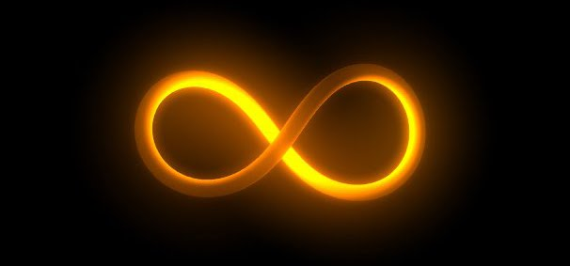
<> <> <>
EU SOU EU SUPERIOR ADHYATMARATI ANANTAMAYAM AMOR KUNDALINI EM ALTA POTÊNCIA ELETROMAGNÉTICA ANTAKARANA DÉCIMA DIMENSÃO QUE...
<> <> <>
CURA A ALMA A MENTE O CORAÇÃO E OS CORPOS DE TODOS OS SERES DO COSMOS GRANDE UNIVERSO
<> <> <>
EU SOU EU SUPERIOR PERFEIÇÃO ANTAKARANA DÉCIMA DIMENSÃO
EU SOU PENSAMENTO DESEJO E VONTADE DE VIDA DA DÉCIMA DIMENSÃO

